Пензенский государственный университет

Кафедра «Вычислительная техника»

**ОТЧЕТ**

по лабораторной работе №3

по курсу «ЭВМиПУ»

на тему «Выполнение ветвлений вычислительного процесса»

Вариант 2

**Выполнили:**

студенты группы 20ВВ2.1

Горбунов Н.А.

Исаев С.Д.

**Приняли:**

Коннов Н.Н.

Патунин Д.В

Пенза 2022

### Название

Выполнение ветвлений вычислительного процесса

### Цель работы

Научиться выполнять вычислительные микропрограммы на программном эмуляторе МТ1804

### Лабораторное задание

### Вариант 2. Записать в Q количество 0, хранящихся в регистрах R0 и R1 (числа целые без знака)

### Описание метода решения задачи

1. Разрабатываем алгоритм работы микропрограммы;
2. Производим ручной расчет, получаем конкретный результат работы микропрограммы;
3. Проверяем работу микропрограммы на программном эмуляторе микротренажераМТ1804

### Алгоритм решения

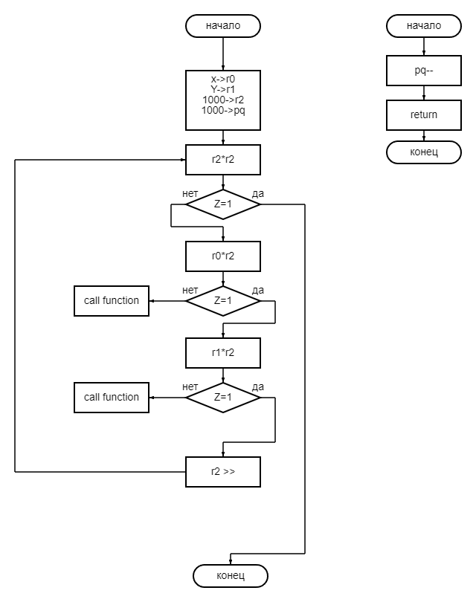

|  |  |  |  |  |  |  |  |  |  |
| --- | --- | --- | --- | --- | --- | --- | --- | --- | --- |
| Адрес памяти | AR | CA | M1 | M0 | C0 | A | B | D | примечания |
| 0 | 0 | 2 | 2 | 7 | 0 | 0 | 0 | 15 | x->R0 |
| 1 | 0 | 2 | 2 | 7 | 0 | 0 | 1 | 14 | y->R1 |
| 2 | 0 | 2 | 2 | 1 | 0 | 0 | 5 | 0 | x->R5 |
| 3 | 7 | 5 | 1 | 1 | 0 | 0 | 0 | 0 | Переход на 7 строку |
| 4 | 0 | 2 | 2 | 5 | 0 | 1 | 5 | 0 | y->R5 |
| 5 | 7 | 5 | 2 | 1 | 0 | 0 | 0 | 0 | Переход на 7 строку |
| 6 | 6 | 1 | 1 | 7 | 0 | 0 | 0 | 0 | Стоп. |
| 7 | 0 | 2 | 2 | 7 | 0 | 0 | 3 | 5 | 5->R2 |
| 8 | 0 | 2 | 2 | 5 | 1 | 3 | 3 | 0 | R2-1->R2 |
| 9 | 11 | 0 | 1 | 0 | 0 | 0 | 0 | 0 | Проверка |
| 10 | 0 | 6 | 1 | 0 | 0 | 0 | 0 | 4 | Выход из цикла |
| 11 | 0 | 2 | 1 | 5 | 12 | 5 | 0 | 8 | Умножение на маску |
| 12 | 14 | 0 | 1 | 0 | 0 | 0 | 0 | 0 | проверка |
| 13 | 0 | 2 | 0 | 2 | 8 | 0 | 0 | 0 | Счетчик +1 |
| 14 | 0 | 2 | 7 | 3 | 0 | 0 | 5 | 0 | сдвиг |
| 15 | 8 | 1 | 2 | 4 | 2 | 4 | 4 | 0 | Возврат к 8 строке |

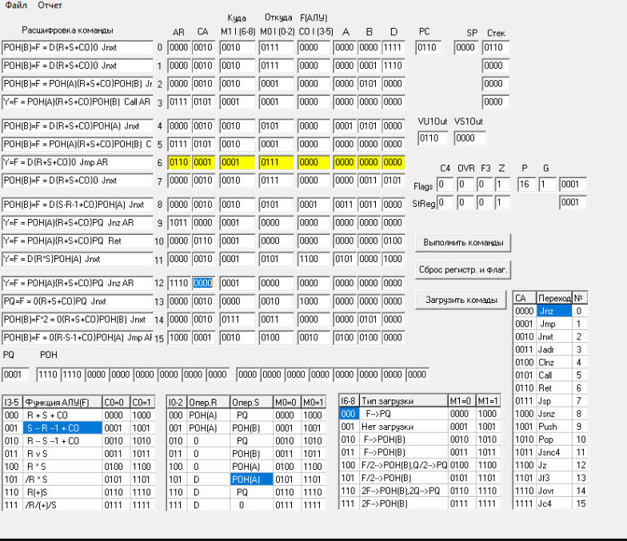

Вывод.

В ходе выполнения лабораторной работы была разработана микропрограмма, получающая данные на вход и находит количество нулей. Результаты работы программы совпали с результатами расчета вручную, следовательно, программа работает без ошибок.

Получили опыт работы с программным эмулятором микротренажера МТ1804